İLİ: ERZİNCAN
TARİH: 23.09.2016

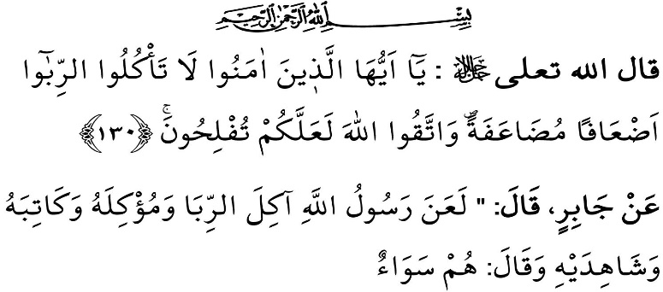
HAYATIMIZI İSTİLÂ EDEN FÂİZ
Muhterem Müminler!
Yüce dinimiz İslam, "karşılıklı fayda temin etmeye yönelik bir sözleşmede karşılıksız kalan herhangi bir fazlalık" demek olan faizi, bütün çeşitleriyle kesin olarak yasaklamıştır.
Okuduğum ayet-i kerimede Yüce Rabbimiz şöyle buyurmaktadır: “Ey iman edenler! Kat kat arttırılmış olarak faiz yemeyin. Allah'a karşı gelmekten sakının ki kurtuluşa eresiniz.”
Peygamber Efendimiz (s.a.s) de, toplumun inanç, iktisat ve ahlâk düzenini altüst eden, zenginin tahakkümünü, fakirin zilletini artıran, kişi ve toplumları felâkete sürükleyen faize bulaşanların Allah'ın rahmetinden uzak kalmalarını dileyerek işin ne kadar ciddî olduğunu gözlerimizin önüne sermektedir. Cabir (r.a) “Hz. Peygamber (s.a.s) Efendimiz faiz yiyene, yedirene, kâtibine ve şahitlerine lanet etti ve ‘Onlar (sorumluluk bakımından) eşittirler’ buyurdu” diyerek O’nun bu konudaki çok net ve sert uyarısını bizlere ulaştırmıştır. Efendimizin, lânetinin kapsamını bu ölçüde geniş tutması, İslâm toplumunda faizciliğe yer olmadığını, kimsenin ona ne alan-veren olarak ne de şahit, kâtip veya kefil olarak bulaşmaması gerektiğini en yüksek perdeden anlatmak için olsa gerektir. Çünkü toplumun bütün kesimlerine zararı muhakkak olan bir işlemin, hiç bir şekilde yanında olmamak herkesin o topluma karşı görevidir. Bunun bilincinde olmayanlar ya da bile bile bu zararın yaygınlaşmasına yardımcı olanlar ise, elbette Allâh’ın peygamberinin lânetine muhataptırlar.
Kıymetli Din Kardeşlerim!
İslâm dini, zekât ve sadaka gibi ibadetleri emrederken faizi yasaklamak suretiyle toplumda hem sosyal adaleti temin ederek sermayenin tekelleşmesini önlemeyi amaç edinmiş, hem de bireyin mal ve servete olan tamahkârlığını; arzu ve isteklerini kontrol altına almak suretiyle onu arındırmayı amaçlamıştır. İslam medeniyetinde önemli bir düstur olarak yer bulan Bir lokma bir hırka” anlayışı, ihtiyaçları sınırlandırıp insanı ihtiyaç ve istekler peşinde koşturmamaya yöneliktir. Nitekim Peygamberimiz (s.a.s.) de insanın havâic-i asliyesi diyebileceğimiz zaruri ihtiyaçlarını şu üç şeyle sınırlandırmıştır: Belini doğrultacak birkaç lokma, vücudunu soğuk ve sıcaktan koruyacak giyecek hırka, başını sokacak bir ev.
Değerli Mü’minler!
Rasûl-i Ekrem (s.a.s) Efendimizin: “Her ümmetin bir fitnesi (imtihan vesilesi) vardır, benim ümmetimin fitnesi ise maldır” diyerek uyarmasına rağmen günümüz Müslümanları olarak maalesef bitmek bilmeyen arzular peşinde koşarak, mal toplayıp servet çoğaltmada hiçbir sınır tanımaz hale gelmiş bulunmaktayız. Tam anlamıyla Peygamberimizin: "Öyle bir zaman gelecek ki, insanoğlu, aldığı şeyin helalden mi, haramdan mı olduğuna hiç aldırmayacak." Diyerek ifade ettiği dönemi yaşamaktayız. Hâlbuki Cenâb-ı Hak “Mallarınızı aranızda bâtıl yollarla yemeyin” buyurarak faizi de içine alan her türlü gayrı meşru kazançtan ve harcamadan bizleri nehyetmiştir. Ayrıca, gerçekte bir kazanç bile olmayan faiz, “yedi helak edici” günahtan biridir.
Aziz Müminler!
Dünya metaına aldanarak, onu elde etmek için faiz illetine bulaşanlar, bu günaha rıza gösteren ve kılıf bulmaya çalışanlar Yüce Rabbimizin şu tehditlerine muhataptırlar:
“Faiz yiyenler, ancak şeytanın çarptığı kimsenin kalktığı gibi kalkarlar. Bu, onların, "Alış veriş de faiz gibidir" demelerinden dolayıdır. Oysa Allah alışverişi helal, faizi haram kılmıştır. Bundan böyle kime Rabbinden bir öğüt gelir de (o öğüte uyarak) faizden vazgeçerse, artık önceden aldığı onun olur. Durumu da Allah'a kalmıştır. Kim tekrar (faize) dönerse, işte onlar cehennemliklerdir. Orada ebedi kalacaklardır.* Allah, faiz malını mahveder, sadakaları ise artırır (bereketlendirir). Allah hiçbir günahkâr nankörü sevmez. * Şüphesiz iman edip salih ameller işleyen, namazı dosdoğru kılan ve zekâtı verenlerin mükâfatları Rableri katındadır. Onlara korku yoktur. Onlar mahzun da olmayacaklardır. * Ey iman edenler! Allah'a karşı gelmekten sakının ve eğer gerçekten iman etmiş kimselerseniz, faizden geriye kalanı bırakın. Eğer böyle yapmazsanız, Allah ve Rasûlüyle savaşa girdiğinizi bilin…

Riyazu’s-Salihin Terc. Ve Şerhi, Erkam Yay. VII/61.
Âl-i İmrân, 3/130.
Müslim, Müsâkât 106.
Riyazu’s-Salihin Terc. Ve Şerhi, Erkam Yay. VII/65.
Ahmed b. Hanbel, Müsned, V, 81 H. Kamil YILMAZ. Diyanet Aylık Dergi Sayı:287 s.8.
Tirmizi, Zühd, 26.
Buhârî, Büyû 7.
Bakara 2/188; Nisa 4/29.
Buhari, Vasaya 23; Müslim, İman 145.
Bakara, 2/275-279. Hazırlayan: İbrahim OKUMUŞ - Kemah İlçe Vaizi Redaksiyon: İl İrşat Kurulu

